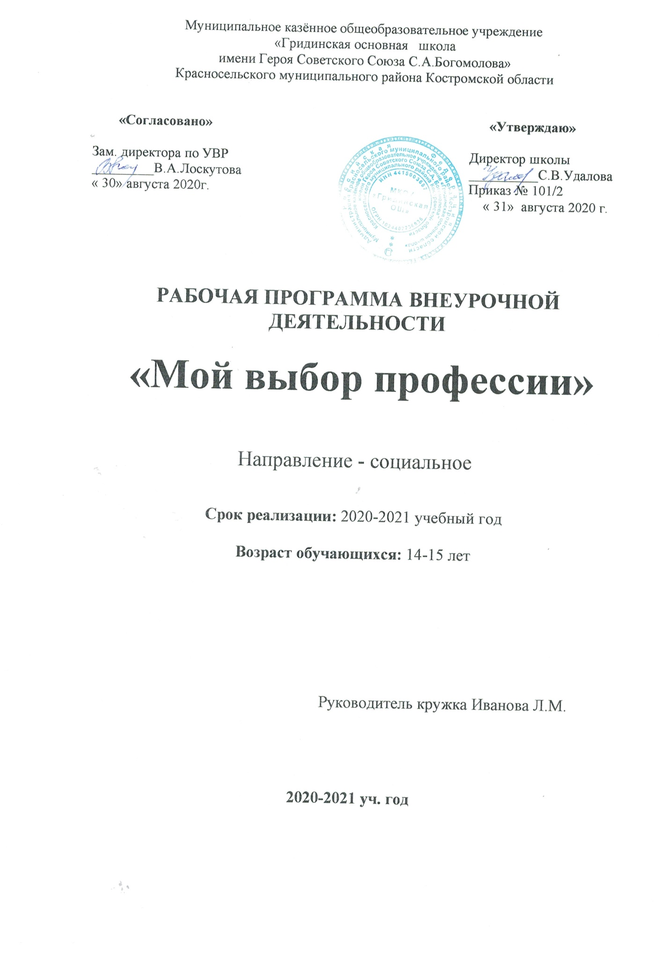

**Пояснительная записка**

**Актуальность**

Выбор профессии - очень важное дело. От верного выбора профессии зависит, с чего и как начнет свою профессиональную карьеру молодой человек или девушка. При этом, если человек, опираясь на свои способности, интересы, интеллектуальный уровень делает правильный выбор, то он, как профессионал своего дела, в дальнейшем будет способствовать развитию экономики нашей страны в целом.

Руководитель отдела профориентации Центра тестирования и развития «Гуманитарные технологии» при МГУ им. М.В. Ломоносова Кирилл Кузнецов отмечает: «Сейчас мы видим, сколько выпускников сразу после университета идут работать не по полученной специальности. Если молодые люди идут работать не по своей профессии, значит, ресурсы государства и родителей потрачены неэффективно. Это очень актуальная проблема профориентации, в таких условиях она крайне необходима».

**Возрастная характеристика группы, на которую рассчитана программа**

Определение своего профессионального пути выпадает на подростковый возраст. В этот жизненный период сложно сделать правильный выбор. Особенности подросткового возраста состоят в частой смене настроения, снижении учебной мотивации, активном поиске смысла жизни, своего места в жизни, в социуме, подверженность влиянию окружения сверстников.

Работая со старшеклассниками, я обратила внимание, что далеко не все учащиеся выпускных классов могут выбрать профессию и связанный с нею дальнейший путь обучения. Выпускники имеют недостаточные, поверхностные или искаженные представления о мире профессий. Часто их выбор случаен и несамостоятелен: в основе отношения учащихся к выбранным профессиям лежат не свои, а чужые убеждения – как правило, это убеждения, стереотипы, шаблоны родителей, друзей, знакомых или яркая реклама в средствах массовой информации. Помимо этого у многих подростков присутствует неадекватно завышенная оценка своих способностей и возможностей; далеко не все школьники знакомы со своим внутренним миром, знают сильные и слабые стороны своего характера, состояние здоровья. У части выпускников сложились представления о простоте получения денег, существуют необоснованно высокие запросы к уровню заработной платы. Незнание не только выпускниками, но и их родителями, технологий трудоустройства повышает уровень тревожности молодых людей, снижает их конкурентоспособность на рынке труда.

**Цель программы:**

 актуализировать процесс профессионального самоопределения учащихся за счёт специальной организации их деятельности, включающей получение знаний о себе и о мире профессионального труда.

**Основные задачи курса:**

1. сформировать у учащихся положительное отношение к труду;
2. расширить представления учащихся о современном «рынке профессий»;
3. сформировать положительное отношение к себе, осознание своей индивидуальности применительно к реализации себя в будущей профессии;
4. ознакомить учащихся с правилами и способами получения профессии;
5. научить разбираться в содержании профессиональной деятельности;
6. научить соотносить требования, предъявляемые профессией с индивидуальными качествами;
7. научить анализировать свои возможности и способности, (сформировать потребность в осознании и оценке качеств и возможностей своей личности).

Курс «Мой выбор профессии!» состоит из теоретической и практической части. Теоретическая включает изучение мира труда и профессий. Практическая часть представлена в виде тестирования, практических занятий по курсу с использованием надёжных методик, деловых и ролевых игр, проблемно-поисковых задач, элементов исследовательской и проектной деятельности, встреч c представителями различных профессий.

**Формы организации** деятельности: программа ориентирована на учащихся 8 -9-х классов; реализовывается в течение всего учебного года. Регулярность занятий – 1 раз в неделю.

**Общее количество часов** – 34.

**Ожидаемые результаты**:

1. формирование знаний учащихся о специфике современного рынка труда и его развитии;
2. формирование у учащихся адекватных представлений о себе и своём профессиональном соответствии;
3. принятие учащимися предварительного решения о профессиональном выборе;
4. создание условий для повышения готовности подростков к социально-профессиональному самоопределению.

По окончании курса учащиеся должны знать алгоритм стратегии выбора профессии и целеполагания, состояние современного рынка труда, пути получения профессии.

По завершении курса учащиеся пишут письменную работу в форме составления резюме и сочинение «Я через десять лет…».

**Содержание программы**

**Занятие № 1. Многообразие мира профессий.** История вопроса. Понятия профессии, специальности и должности. Отличия профессий. Характеристика профессий. Профориентационная анкета «Моя профессиональная ориентация».

**Занятие №2. Выбор и моделирование профессии.**Раскрытие понятия «выбор». Карта страны профессий. Требования к человеку, которые предъявляют профессии различных типов.

**Занятие № 3. Формула выбора профессии «Хочу – могу - надо».**Знакомство с подходом Климова Е.А. Самый надежный способ выбора профессии.

**Занятие № 4. Интересы и выбор профессии («хочу»).**Психологические аспекты интереса. Рассмотрение компонента формулы «хочу – могу - надо» на собственном примере ученика.

**Занятие № 5. Классификация профессий.** Классификация профессий по предмету труда и по характеру труда.

**Занятие № 6. Склонности и профессиональная направленность («могу»).**

**Занятие № 7. Мотивы выбора профессии.**Понятие «мотив». Факторы успешности профессиональной деятельности, профессионально важные качества человека и профессиональная пригодность.

**Занятие № 8.** Профессиональный тип личности. Знакомство с профессией продавец.

**Занятие № 9. Темперамент и выбор профессии.**Общая характеристика личности. Учение о темпераменте. Влияние темперамента на выбор профессии.Анкета самооценки типа личности.

**Занятие № 10. Способности и выбор профессии.**Классификация способностей. Требования профессий к личности. Способности к обучению. Интеллектуальные тесты .

**Занятие № 11. Социальные проблемы труда («надо»).**Продавец и покупатель. Конкуренция «работоискателей». Биржа труда. Куда пойти учиться, чтобы быть востребованным специалистом.

**Занятие № 12. Анализ профессий. Современный рынок труда и его требования к профессионалу.**Рассмотрение понятия «рынок труда» и его составляющих. Предложение и спрос. Цена товара – рабочая сила.Анализ состояния, динамики и тенденций развития рынка труда в нашем регионе.

**Занятие № 13. Профессии «человек-человек».**Требования, которые предъявляют профессии данного типа к знаниям, умениям, навыкам и личностным особенностям работника.

**Занятие № 14. Профессии «человек – знаковая система».**Требования, которые предъявляют профессии данного типа к знаниям, умениям, навыкам и личностным особенностям работника.

**Занятие № 15. Профессии «человек – техника».**Требования, которые предъявляют профессии данного типа к знаниям, умениям, навыкам и личностным особенностям работника.

**Занятие № 16. Профессии «человек – художественный образ».**Требования, которые предъявляют профессии данного типа к знаниям, умениям, навыкам и личностным особенностям работника.

**Занятие № 17. Профессии «человек – природа».**Требования, которые предъявляют профессии данного типа к знаниям, умениям, навыкам и личностным особенностям работника.

**Занятие № 18.**  **Профессии «человек – природа».**

**Занятие № 19. Ошибки при выборе профессии.**Типичные ошибки при выборе профессии. «8 углов» при выборе профессии

**Занятие № 20. Построение профессиональной перспективы.**Карьера. Основные принципы составления резюме. Составление резюме при приёме на работу.

**Занятие № 21. Профориентационная игра «Вакансия».**

**Занятие № 22. Заключительное занятие.**Подведение итогов курса.

Получение обратной связи. Разработка рекомендаций.

|  |  |  |
| --- | --- | --- |
| № | **Тема занятия** | **Количество**  **часов** |
| 1. | Многообразие мира профессий. | 1 |
| 2. | Выбор и моделирование профессии. | 1 |
| 3. | Формула выбора профессии «Хочу – могу - надо»  Знакомство с профессией фельдшер. Экскурсия на Гридинский ФАП. Встреча с фельдшером Кротковой О.Ю. | 2 |
| 4. | Интересы и выбор профессии («хочу») | 2 |
| 5. | Классификация профессий  Знакомство с профессией библиотекарь. Экскурсия в сельскую библиотеку. Встреча с Плотниковой Т.В. | 2 |
| 6. | Склонности и профессиональная направленность («могу»). | 1 |
| 7. | Мотивы выбора профессии. | 1 |
| 8. | Профессиональный тип личности.  Знакомство с профессией продавец. Встреча с продавцом Гридинского продовольственного магазина Кротовой С.В. | 2 |
| 9. | Темперамент и выбор профессии | 2 |
| 10. | Способности и выбор профессии. | 2 |
| 11. | Социальные проблемы труда («надо»). | 1 |
| 12. | Анализ профессий. Современный рынок труда и его требования к профессионалу.  Знакомство с предпринимательской деятельностью.  Встреча с ИП Кубасовой Т.С. | 2 |
| 13. | Профессии «человек-человек».  Профессия психолог. Встреча со школьным психологом Щепкиной Е.П. Профессия учитель. | 2 |
| 14. | Профессии «человек – знаковая система».  Знакомство с профессией бухгалтер. Встреча с бухгалтером СПК «Гридино» Кузнецовой Л.Н. | 2 |
| 15. | Профессии «человек – техника».  Знакомство с профессией инженер. Встреча с главным инженером СПК «Гридино» Лоскутовым А.А. | 1 |
| 16. | Профессии «человек – художественный образ».  Встреча с Цветковым С.В., ведущим специалистом Романовского музея г.Кострома | 1 |
| 17. | Профессии «человек – природа». | 1 |
| 18. | Профессия агроном. Встреча с агрономом СПК «Гридино»Смирновой К.С. | 1 |
| 19. | Ошибки при выборе профессии. | 2 |
| 20. | Построение профессиональной перспективы. | 2 |
| 21. | Профориентационная игра «Вакансия». | 2 |
| 22. | Заключительное занятие. | 1 |
| **Общее количество часов** | | **34** |

**Список литературы**

1. Бендюков М.А., Соломин И.Л., Палагин А.А. Азбука профориентации.- 2014г.
2. Бендюков М.А., Соломин И.Л., Степанов А.Н. Ищу работу. 2005.
3. Основы планирования и реализации профессиональной карьеры. Рабочая тетрадь по профориентации молодежи. – 2010.
4. Пряжников Н.С. Профессиональное и личностное самоопределение . – 2006.
5. Психология популярных профессий / Под ред. Л. А. Головей. 2013.
6. Собчик Л.Н. Психология индивидуальности. – СПб.: Речь, 2013.
7. Соломин И.Л. Экспресс – диагностика персонала. – 2012г.